|  |  |
| --- | --- |
| KANEPI VALLA ÜLDPLANEERINGU | |
| Keskkonnamõju strateegilise hindamise Programm  heakskiidetud | |
| OÜ Hendrikson & Ko  Raekoja plats 8, Tartu  Lennuki 22, Tallinn  [www.hendrikson.ee](http://www.hendrikson.ee) | |
|  | |
|  | |
| Töö nr 2340/15 | |
|  | |
|  | |
|  |  |
|  |  |
| Pille Metspalu  KSH juhtekspert | Allkiri /............................../ |
|  |  |
|  |  |
|  |  |
|  |  |
|  | |
|  | |
| Tartu 2016 | |

Sisukord

[Sisukord 2](#_Toc454184108)

[Kasutatud lühendid 3](#_Toc454184109)

[1. Sissejuhatus 4](#_Toc454184110)

[2. Kavandatava tegevuse eesmärk ja asukoht 5](#_Toc454184111)

[3. Kavandatava tegevuse ja reaalsete alternatiivide lühikirjeldus 6](#_Toc454184112)

[4. Mõjutatava keskkonna lühikirjeldus 7](#_Toc454184113)

[5. Kavandatava tegevuse seos strateegiliste planeerimisdokumentidega 8](#_Toc454184114)

[6. Teave kavandatava tegevuse ja alternatiividega eeldatavalt kaasneva keskkonnamõju ja mõjuala kohta 9](#_Toc454184115)

[7. Hindamismetoodika kirjeldus 10](#_Toc454184116)

[8. KSH protsess ja ajakava 11](#_Toc454184117)

[9. Andmeid strateegilise planeerimisdokumendi koostaja, KSH juhteksperdi ja ekspertrühma kohta 12](#_Toc454184118)

[10. Avalikustamine KSH protsessis 14](#_Toc454184119)

[Lisa 1 KSH protsessi dokumentatsioon 15](#_Toc454184120)

[1.1 KSH algatamine 16](#_Toc454184121)

[1.2 KSH programmi eelnõu osas seisukohtade küsimine 19](#_Toc454184122)

[1.3 KSH programmi avalikustamine 47](#_Toc454184123)

[1.4 Täiendav teavitamine ja seisukohtade küsimine 52](#_Toc454184124)

[1.5 KSH programmi heakskiitmine 56](#_Toc454184125)

Kasutatud lühendid

|  |  |
| --- | --- |
| **KeHJS** | Keskkonnamõju hindamise ja keskkonnajuhtimissüsteemi seadus |
| **KeMÜ** | Eesti Keskkonnamõju Hindajate Ühing |
| **KSH** | Keskkonnamõju strateegiline hindamine |

1. Sissejuhatus

Kanepi Vallavolikogu algatas 24.03.2015.a otsusega nr 1-1.3/12 Kanepi valla üldplaneeringu ja üldplaneeringu keskkonnamõju strateegilise hindamise (KSH), võttes aluseks kohaliku omavalitsuse korralduse seaduse § 22 lõike 1 punkti 31, planeerimisseaduse § 8 lõike 3, § 10 lõike 4, § 12 lõike 5, keskkonnamõju hindamise ja keskkonnajuhtimissüsteemi seaduse § 33 lõike 1 punkti 2 ning Kanepi valla ehitusmääruse § 11 lõike 1 punkti 1 ja lõike 2 punkti 1.

Algatatud üldplaneering koostatakse kogu valla territooriumile.

1. Kavandatava tegevuse eesmärk ja asukoht

Keskkonnamõju hindamise eesmärgiks on hinnata võimalikke mõjusid keskkonnale, mis võivad kaasneda koostatava üldplaneeringu elluviimisel. Üldplaneeringuga kavandatakse valla maa- ja veealade kasutustingimused, määratakse elamuehituse ja kruntimise põhimõtted, tootmisalade, puhke- ja virgestusalad, kalda kasutustingimused, miljööväärtuslikud piirkonnad ja kavandatakse teiste, planeerimisseadusest tulenevate eesmärkide täitmine.

Strateegilise planeerimisdokumendiga hõlmatav ala paikneb Lõuna-Eestis, Põlva maakonnas, piirnedes lõunast Võrumaa ja läänest Valgamaaga. Vallakeskus asub Kanepi alevikus, valla elanikkond on funktsionaalselt seotud ka Võru, Otepää, Põlva ja Tartu linnaga. Vald piirneb Valgjärve, Kõlleste, Põlva, Laheda, Urvaste, Sõmerpalu ja Otepää vallaga. Valla territooriumi suuruseks on 231,5 km².

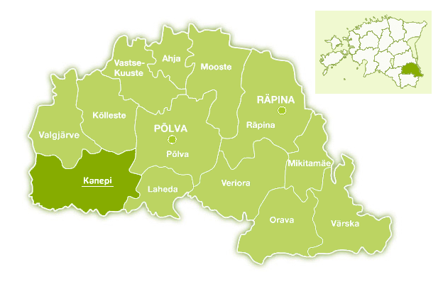

***Joonis 1.*** *Kanepi valla asukoht*

1. Kavandatava tegevuse ja reaalsete alternatiivide lühikirjeldus

**Kavandatav tegevus**

Kanepi valla üldplaneering kehtestati 2009.a, mil reaalse ja prognoositava arendussurvega perioodile kohaselt määrati maa- ja veealadele küllaltki ranged kasutamistingimused, kuid samaaegselt nähti elamu- ja tööstusalade arendushuvi laialdasemalt kui on tänaseks realiseerunud.

Käesoleva üldplaneeringuga seetõttu:

* kaasajastatakse maa- ja veealade kasutamistingimusi, arvestades ka koostatava maakonnaplaneeringu[[1]](#footnote-1) arengusuundadega;
* hinnatakse eelnevalt kavandatud väljaarendatavate alade perspektiivikust ning korrigeeritakse reserveeritud/määratletud maa-alade ulatust.

Kanepi valla üldplaneeringu puhul on olulisteks teemavaldkondadeks:

1. Väikeelamumaade arendamise perspektiivi analüüsimine kogu vallas
2. Miljööväärtuslike alade ülevaatamine
3. Reoveekogumisalade piiride ülevaatamine
4. Ujumiskohtade kättesaadavus ja veekogude kasutamine

**Alternatiivsed arengustsenaariumid**

Üldplaneeringu ja KSH protsessi käigus käsitletakse **alternatiivsete planeeringulahendustena** võimalikke arengustsenaariume eelpool toodud nelja teemavaldkonna lõikes (nt väikeelamumaade puhul reserveeritud alade kokkutõmbamine vs praeguse olukorra jätkumine). Alternatiivide seast valitakse sobivaim, erinevaid sotsiaal-majanduslikke ja keskkonnakaalutlusi arvestav lahendus.

Alternatiivsete lahendustena on vaatluse all kaks põhialternatiivi (kui kaks kõige reaalsemat alternatiivi):

* Alternatiiv 1 – üldplaneeringus sätestatud maa-alade ulatuse ja/või kasutamistingimuste korrigeerimine
* 0-alternatiiv ehk planeeringualal olemasoleva olukorra säilimine

Planeerimisprotsessi ja keskkonnamõju hindamise käigus võib alternatiive lisanduda.

1. Mõjutatava keskkonna lühikirjeldus

KSH programmile on lisatud eraldi köitena Kanepi valla lähteandmestiku analüüs ning planeeringu tugiplaan (tugiplaanil on toodud uuendatud andmed erinevatest riiklikest registritest ja uuendatud katastriandmed; olemasoleva olukorrana käsitletakse ka 2009.a kehtestatud üldplaneeringuga reserveeritud maa-alasid).

1. Kavandatava tegevuse seos strateegiliste planeerimisdokumentidega

Käesolevale KSH programmile on lisatud Kanepi üldplaneeringu lähteandmestiku analüüs, mis käsitleb ka seoseid strateegiliste planeerimisdokumentidega: üleriigiline planeering Eesti 2030+, koostatav Põlva maakonnaplaneering, Põlva maakonna arengukava ning Kanepi valla arengudokumendid ja planeeringud.

1. Teave kavandatava tegevuse ja alternatiividega eeldatavalt kaasneva keskkonnamõju ja mõjuala kohta

Keskkonnamõju strateegilise hindamise eesmärk on hinnata ja kirjeldada kavandatava tegevuse elluviimisega kaasnevat olulist mõju keskkonnale, analüüsida selle mõju vältimise või leevendamise võimalusi ning teha ettepanek sobivaima lahendusvariandi valikuks.

Tulenevalt kavandatava tegevuse iseloomust on mõjualaks kogu Kanepi valla territoorium.

Kavandatava tegevuse elluviimisel eeldatavad ja KSH raames käsitletavad teemad, mõjuallikad ning mõjutatavad keskkonnaelemendid:

* Planeeritava tegevuse vastavus strateegilistele planeerimisdokumentidele
* Mõju maakasutusele ja maastikule (sh pinnas ja maavarad)
* Mõju väärtustatud maastikukomponentidele: väärtuslik maastik, roheline võrgustik ja väärtuslik põllumajandusmaa
* Mõju kaitstavatele loodusobjektidele, sh mõju Natura 2000 võrgustikule (KSH raames viiakse läbi Natura eelhindamine vastavalt "Juhised Natura hindamise läbiviimiseks loodusdirektiivi artikli 6 lõike 3 rakendamisel Eestis" (KeMÜ, 2013) metodoloogiale
* Mõju põhja- ja pinnaveele (sh veekogudele)
* Mõju taimkattele ja loomastikule
* Mõju inimese heaolule (erinevate teenuste ning puhkealade kättesaadavus, liikuvusvajadus) ja tervisele (müra ja õhusaaste, sh koosamõju elamualade ja tootmisalade lähestikku paiknemisel);
* Mõju kultuurilisele keskkonnale, sh ajaloo- ja kultuurimälestistele, miljööväärtuslikele aladele, XX sajandi arhitektuuripärandi ja pärandkultuuri objektidele.

1. Hindamismetoodika kirjeldus

Keskkonnamõju strateegilisel hindamisel lähtutakse kehtivast seadusandlusest, heast tavast ning kasutatakse sellekohast tunnustatud metoodikat ja tehnikaid.

Mõjude hindamisel lähtutakse nii keskkonnakomponendikesksest lähenemisest (üldplaneeringu mõju keskkonnale) kui ka hinnatakse keskkonnast enesest tulenevaid mõjusid. **Lähtekohaks on üldplaneeringu kui strateegilise ruumilise arengudokumendi iseloom** – mõjude hindamisel püsitakse üldplaneeringu täpsusastmes ja keskendutakse teemadele, mida saab üldplaneeringuga reguleerida. Hindamisel kasutatakse KSH üldtunnustatud metoodikat, valides ning täpsustades töö käigus sobivaimad hindamismeetodeid vastavalt kerkivale vajadusele. Eeldatavalt kasutatakse valdavalt kvalitatiivseid hindamismeetodeid (ekspertarvamused, konsultatsioonid, vastavusanalüüs jms), vajadusel kasutatakse ka hindamismaatrikseid, võtmetegurite kaalumist jne. Hindamisel arvestatakse ka väljastpoolt planeeringuala tulenevate oluliste mõjudega ning mõjude kumuleerimisega.

Keskkonnamõju hindamise ja üldplaneeringu koostamise käigus toimub piirkonnaga tutvumine looduses, viiakse läbi tööseminare ning kasutatakse olemasolevaid planeeringute, uuringute ja muude allikate materjale. Töö teostamisel tehakse koostööd vallavalitsuse ametnike, kohalike elanike, planeerimisdokumendi koostajate ja keskkonnaekspertide vahel. Töö koostamisel võetakse arvesse avalikkuse ettepanekud ning tuuakse välja nendega arvestamise või mittearvestamise põhjendused. Täiendavate uuringute vajadust üldplaneeringu ja KSH koostamise jooksul ette ei nähta.

Keskkonnamõju strateegilise hindamise protsess jaguneb kahte faasi: keskkonnamõju strateegilise hindamise programmi koostamine ning keskkonnamõju strateegilise hindamise läbiviimine ja aruande koostamine.

Keskkonnamõju strateegilise hindamise programm (käesolev dokument) on kava, kuidas planeeritakse läbi viia keskkonnamõju hindamine, sh tuuakse välja eeldatavad mõjuvaldkonnad, läbiviimise ajakava ning kommunikatsiooniplaani erinevate mõjude protsessi osapooltega.

Keskkonnamõju strateegilise hindamise aruanne on kogu protsessi kokkuvõttev lõppdokument. Aruande koostamine põhineb KeHJS § 40 nõuetel.

Koostatav KSH aruanne sisaldab informatsiooni keskkonnamõju hindamise käigus kasutatava materjali allikate kohta. KSH aruandele on lisatud koopiad mõju hindamise protsessi (sh avalikud arutelud) käigus saadud küsimustest, ettepanekutest ja vastuväidetest, mis puudutavad aruannet. Küsimustele vastatakse, ettepanekuid ja vastuväiteid võetakse arvesse või põhjendatakse nende mittearvestamist. Samuti lisatakse avalike arutelude protokollid koos kommentaaridega.

1. KSH protsess ja ajakava

Keskkonnamõju strateegilise hindamise läbiviimine ja avalikustamine toimub vastavalt KeHJS-s ja muudes avalikku menetlust puudutavates seadustes (haldusmenetluse seadus) sätestatud nõuetele.

KSH protsessi täpset ajakava on programmi raames raske fikseerida, mistõttu tuleb ajakava lugeda ligikaudseks tegevuste toimumise ajaks. Täpsustav teave avalikkuse kaasamise ürituste kohta ja KSH aruande avaliku arutelu täpse toimumisaja kohta antakse seadusega ettenähtud korras.

|  |  |
| --- | --- |
| **Tegevus** | **Tähtaeg** |
| Lähteseisukohtade väljatöötamine, KSH programmi mustandi koostamine | august 2015 |
| Lähteseisukohtade ja KSH programmi saatmine seisukohtade küsimiseks, laekunud seisukohtade järgi täienduste sisseviimine | oktoober 2015 |
| Lähteseisukohtade ja KSH programmi avalik arutelu | november 2015 |
| Eskiislahenduse koostamine | detsember-jaanuar 2015 |
| Eskiislahenduse tutvustused (volikogu, avalikkus) | veebruar 2016 |
| Planeeringulahenduse ja KSH aruande eelnõu koostamine | märts 2016 |
| Planeeringulahenduse ja KSH aruande eelnõu kooskõlastamine | juuli 2016 |
| Planeeringulahenduse ja KSH aruande avalik väljapanek | august 2016 |
| Planeeringulahenduse ja KSH aruande täiendamine, aruande heakskiitmine | oktoober 2016 |
| Planeeringu järelevalve maavalitsuses | november 2016 |
| Planeeringu kehtestamine | detsember 2016 |

1. Andmeid strateegilise planeerimisdokumendi koostaja, KSH juhteksperdi ja ekspertrühma kohta

**Kanepi valla üldplaneeringu koostamise korraldaja on:**

Kanepi Vallavalitsus

Turu põik 1

Kanepi alevik 63101

Põlvamaa

Tel. 7976310

e-post: vald@kanepi.ee

**Üldplaneeringu konsultant ja KSH aruande koostaja on:**

Hendrikson&Ko OÜ

Raekoja plats 8

51004 Tartu

Lennuki 22

10145 Tallinn

KSH ekspertrühm koosneb järgmistest liikmetest (töörühma koosseis võib töö käigus vajadusel täieneda):

| **Töörühma liige** | **Haridus/litsents** | **Vastutav valdkond** |
| --- | --- | --- |
| Pille Metspalu | MSc inimgeograafias | Juhtekspert |
| Ann Ideon | BSc inimgeograafias, MA sotsioloogias ja sotsiaalantropoloogias | Sotsiaal-majanduslikud ja kultuurilised mõjud |
| Riin Kutsar | BSc keskkonnatehnoloogias (võrdsustatud magistriga) | Natura hindamine |
| Tõnn Tuvikene | MSc loodusgeograafias ja maastikuökoloogias | Pinna-ja põhjavesi |
| Veiko Kärbla | BSc keskkonnatehnoloogias | Müra |
| Kaile Peet | BSc bioloogias (võrdsustatud magistriga) | Loomastik, roheline võrgustik |
| Jaanus Padrik | BSc geograafias | Kartograafia |

KSH ekspert Pille Metspalu omab keskkonnamõju strateegilise hindamise õigust (vastavalt KeHJS §34 lg 3), sest:

-       On omandanud kõrghariduse inimgeograafias (sh ruumiline planeerimine ja keskkonnakorraldus) Tartu Ülikoolis. Omab teadusmagistri kraadi inimgeograafias.

-      Omab planeerimis- ja arendusalast kogemust alates aastast 1999, planeeringute keskkonnamõju strateegilise hindamisega tegelenud alates aastast 2005.

-      Õpingud Tartu Ülikoolis sisaldasid planeerimisalast koolitust 40 tunni ulatuses.

-      Ekspert tunneb keskkonnamõju strateegilise hindamise põhimõtteid, protseduuri ja hindamisega seotud õigusakte.

1. Avalikustamine KSH protsessis

KSH avalikustamine on vastavalt seadusele strateegilise planeerimisdokumendi koostaja pädevus ja ülesanne. Menetlusosalised, keda, ja infokanalid, mille kaudu, käesoleva KSH käigus eeldatavasti teavitatakse:

* Ametlikud Teadaanded (algatamine, programmi ja aruande avalik väljapanek ja arutelu, programmi ja aruande heakskiitmine).
* Ajalehes (programmi ja aruande avalik väljapanek ning arutelu).
* Kirjaga teavitatakse KSH programmi ja aruande avalikust väljapanekust ja avalikust arutelust vastavalt KeHJS § 37 lg 1.

KSH algatamisest ja programmi avalikust väljapanekust ja arutelust teavitab strateegilise planeerimisdokumendi koostaja.

| **Isik või asutus** | **Mõju ja/või huvi** | **Teavitatakse kirjaga** (Vastavalt KMHKJS § 37 lõikele 1) |
| --- | --- | --- |
| Kanepi Vallavalitsus | Strateegilise planeerimisdokumendi koostamise korraldaja. Huvi ja funktsioon on tagada protsessi vastavus seaduse nõuetele. | Kirjaga ei teavitata kuna on korraldajana protsessiga kursis |
| Põlva Maavalitsus | Maakonna tasandil avalike huvide kaitsja | Teavitatakse kirjaga |
| Muinsuskaitseamet | Arengu edendaja ja tasakaalustatud avalike huvide kaitsja | Teavitatakse kirjaga |
| Terviseameti Lõuna Talitus | Arengu edendaja ja tasakaalustatud avalike huvide kaitsja | Teavitatakse kirjaga |
| Keskkonnaameti Põlva-Valga-Võru regioon | KSH järelevalvaja huvi ja funktsioon on tagada protsessi vastavus seaduse nõuetele | Teavitatakse kirjaga |
| Maa-amet | Keskkonnaministeeriumi valitsemisalas olevate riigimaade, sh maardlate, kasutamine, käsutamine ja valdamine | Teavitatakse kirjaga |
| Riigimetsa Majandamise Keskus | Riigimetsa kui ökosüsteemi kaitse ja säästev majandamine | Teavitatakse kirjaga |
| Eesti Keskkonnaühenduste Koda | Keskkonnakaitse edendamine | Teavitatakse kirjaga |
| Piirkonna ettevõtjad | Piirkonna majandusliku potentsiaali suurendamine | Kirjaga ei teavitata. Teavitatakse ajalehtedes ja Ametlikes Teadaannetes |
| Piirkonna elanikud ja laiem avalikkus | On huvitatud maksimaalselt kõrge kvaliteediga keskkonnast | Kirjaga ei teavitata. Teavitatakse ajalehtedes ja Ametlikes Teadaannetes ning valla kodulehe kaudu. |

Lisa 1 KSH protsessi dokumentatsioon

Lisa 1.1 KSH algatamine

Lisa 1.2 KSH programmi eelnõu osas seisukohtade küsimine

Lisa 1.3 KSH programmi avalikustamine

Lisa 1.4 Täiendav teavitamine ja seisukohtade küsimine

Lisa 1.5 KSH programmi heakskiitmine

* 1. KSH algatamine

KSH algatamise otsus

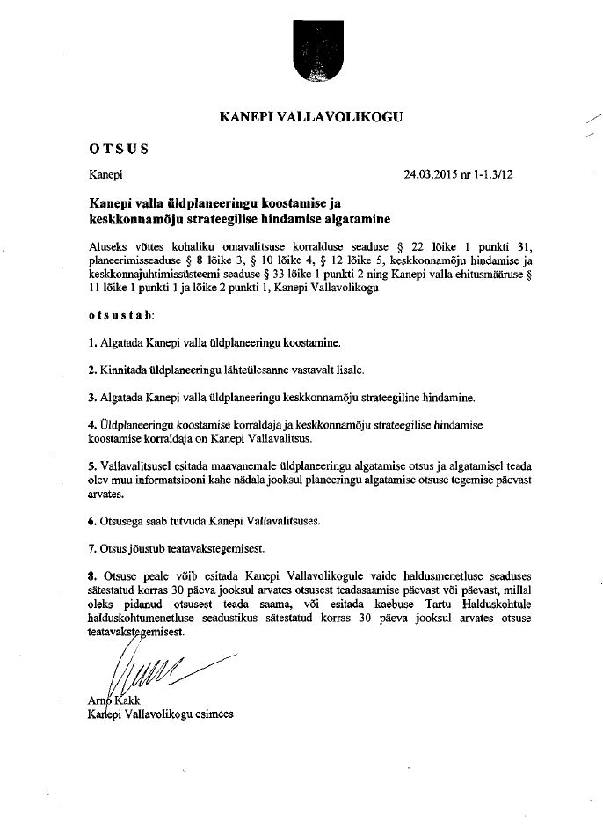

KSH algatamise teade ajalehes

(juuni 2015)

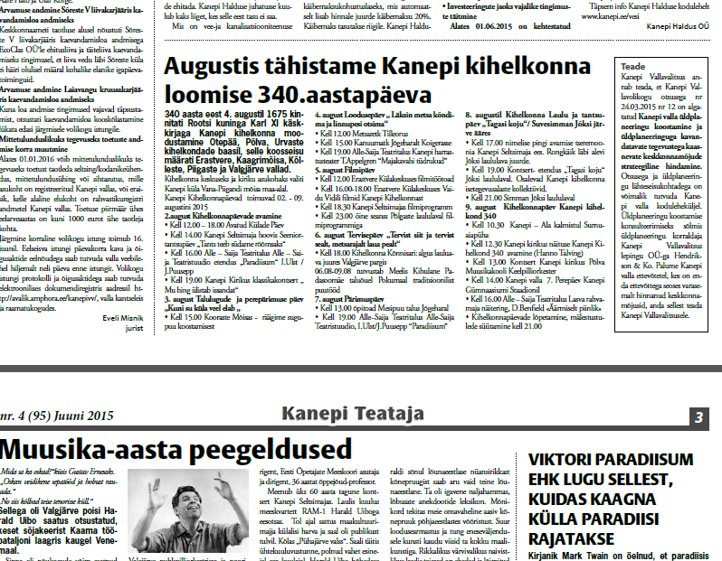

KSH algatamise otsusest teavitamine Ametlikes Teadaannetes

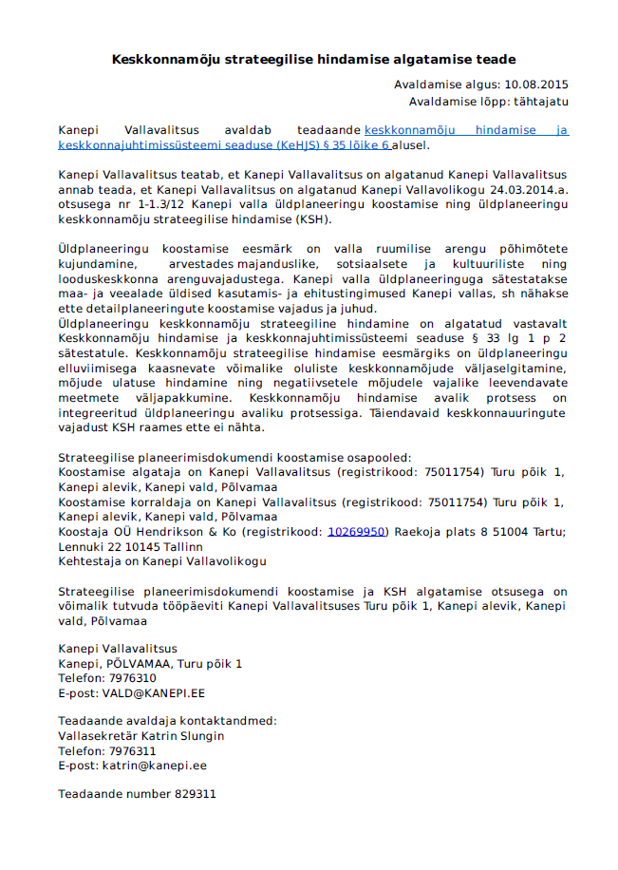

* 1. KSH programmi eelnõu osas seisukohtade küsimine

Seisukohtade küsimine



Esitatud seisukohad:

|  |  |
| --- | --- |
| eestivabariik_vapp.jpg |  |
| Mikk Järv  Vallavanem  Kanepi Vallavalitsus  [vald@kanepi.ee](mailto:vald@kanepi.ee) | Teie 17.09.2015 nr 2-2/288-20  Meie 01.10.2015 nr 6.2-3/13678 |

**Kanepi valla üldplaneeringu eskiislahendus**

**ja keskkonnamõju strateegilise hindamise**

**programm**

Austatud härra Järv

Olete oma 17.09.2015 kirjaga nr 2-2/288-20 edastanud Maa-ametile seisukoha andmiseks Kanepi valla keskkonnamõju strateegilise hindamise (edaspidi KSH) programmi eelnõu. Ühtlasi teavitasite, et Kanepi valla üldplaneeringu lähteandmestik ja tugiplaan on allalaetavad valla kodulehelt [www.kanepi.ee](http://www.kanepi.ee). Kanepi valla üldplaneering algatati Kanepi Vallavolikogu 24.03.2015 otsusega nr 1-1.3/12.

Kanepi vallas on ligikaudu 94 ha maad, mille osas Maa-amet on alustanud maa riigi omandisse jätmise menetlused ning ligikaudu 221 ha riigivaraks vormistatud maad, mille riigivara valitsejaks on Keskkonnaministeerium ja valitsema volitatud asutuseks Maa-amet. Lisaks jääb valla territooriumile maareformi seaduse § 31 lõike 2 tähenduses jätkuvalt riigi omandis olevaid maid. Arvestades eeltoodut on Maa-amet suure hulga Kanepi vallas asuvate maade omaniku esindaja. Sellest tulenevalt peame vajalikuks rõhutada, et planeeringulahendust koostades ei tohi ühegi teise maaomaniku huve ilma põhjendatud ja kaalutletud vajaduseta eelistada riigi huvidele. Eeskätt oluline on see reformimata riigimaale otstarbeka ja põhjendatud maakasutuse juhtotstarbe leidmisel, lähtudes seejuures nii linna kui ka riigi huvidest. Maa-amet ei pea võimalikuks aktsepteerida Maa-ameti volitatusalas olevate maaüksuste ümberplaneerimist vähemväärtuslikemaks võrreldes eraomandis olevate maa-aladega. Samuti palume arvestada, et juhul, kui kitsendusi ja piiranguid põhjustavate ning maakasutust piiravate objektide asukohad kavandatakse riigimaale, tuleb üldplaneeringus esitada asjakohased põhjendused objektide kavandamise kohta ning pakkuda välja riigimaad võimalikult vähe koormavad lahendused. Lisaks soovitame perspektiivis munitsipaalomandisse taotletavate maa-alade maakasutuse juhtotstarbed planeerida reaalsest maavajadusest lähtuvalt ning võimalikult detailselt, et kiirendada ja lihtsustada hilisemat maa munitsipaalomandisse andmise menetlust.

Maapõueseaduse (edaspidi MaaPS) § 63 lõike 4 kohaselt, kui planeeritaval maa-alal asub keskkonnaregistri maardlate nimistus olev maardla või selle osa, kooskõlastatakse üldplaneering planeerimisseaduses (edaspidi PlanS) sätestatud korras Keskkonnaministeeriumi või valdkonna eest vastutava ministri volitatud isikuga. Keskkonnaminister on oma 12.11.2010 käskkirjaga nr 1622 andnud Maa-ametile volituse kooskõlastada maakonnaplaneeringuid, üldplaneeringuid või detailplaneeringuid, kui planeeritav maa-ala asub keskkonnaregistri maardlate nimistus oleval maardlal või selle osal.

KSH programmi eelnõu peatükis *10. Avalikustamine KSH protsessis* on KSH algatamisest ja programmi avalikust väljapanekust ning arutelust teavitamise tabelis Maa-ameti mõjuks ja/või huviks kirjeldatud (tsiteerin): „Keskkonnaministeeriumi valitsemisalas olevate riigimaade kasutamine, käsutamine ja valdamine“. Märgime, et lähtuvalt keskkonnaministri antud volitusest on Maa-ameti huvi üldplaneeringu koostamisel ka maardlate osas. Palume Maa-ameti mõju/huvi tabelis täiendada viitega maardlatele.

Kanepi valla üldplaneeringu lähteandmestiku analüüsi peatükis *2.5.1 Geoloogia, looduslikud tingimused* on kirjeldatud (tsiteerin): „Kaevandamine toimub Sõreste karjääris, teiste maardlate maavara varuks on valdavalt aktiivsed reservvarud, mida on võimalik tulevikus kaevandada (kaevandamisel kasutatav tehnoloogia ja tehnika tagavad maapõue ratsionaalse kasutamise ja keskkonnanõuete täitmise ning maavara kasutamine on majanduslikult kasulik)“. Täpsustame, et keskkonnaregistri andmetel on käesoleval hetkel Kanepi vallas neli kehtivat maavara kaevandamise luba: Sõreste liivakarjääri (loa nr L.MK.PÕ-36847; loa omanik OÜ Aigren), Sõreste II liivakarjääri (loa nr L.MK.PÕ-130350; loa omanik Rae Kivitehas OÜ), Sõreste IV liivakarjääri (loa nr L.MK/322137; loa omanik AS Teede REV-2) ning Sõreste V liivakarjääri (loa nr L.MK/326150; loa omanik EcoClas OÜ) mäeeraldistel. Lisaks on Kanepi vallas hetkel menetluses kaks maavara kaevandamise loa taotlust: Sõreste III liivakarjääri (loa taotlejaks OÜ Eesti Kivivabrik) ning Laiavangu kruusakarjääri (loa taotlejaks Teede REV-2 AS) mäeeraldistel. Sõreste III liivakarjääri kaevandamise loa menetlusse võtmise teadaanne on avaldatud Ametlikes Teadaannetes 13.04.2009 ning Laiavangu kruusakarjääri kaevandamisloa eelnõu avalikustamise teade on avaldatud Ametlikes Teadaannetes 11.08.2015. Lähtudes eelnevast märgime, et kaevandamine toimub hetkel Kanepi vallas Sõreste maardlas kehtivatel mäeeraldistel. Palume lähteandmestiku analüüsi teksti täpsustada.

Üldplaneeringu joonisel *Tugiplaan* on märgitud mäetööstusmaa juhtotstarve ka aladele, kus ei ole keskkonnaregistris arvel olevat maavaravaru. Palume mäetööstusmaa juhtotstarbega ala määramisel lähtuda kehtivate kaevandamislubade mäeeraldiste teenindusmaade piiridest ja perspektiivse mäetööstusmaa juhtotstarbega ala määramisel lähtuda taotletavate kaevandamislubade mäeeraldiste teenindusmaade piiridest. Kui peate vajalikuks anda mäetööstusmaa juhtotstarve alale, kus puudub kaevandamise luba või kaevandamise loa taotlus, siis palume mäetööstusmaa juhtotstarbe määramist täiendavalt selgitada üldplaneeringu seletuskirjas.

Palume planeeringus ja KSH koostamisel arvestada MaaPS § 62 sätetega, mille kohaselt tuleb maapõue seisundit ja kasutamist mõjutava tegevuse korraldamisel tagada keskkonnaregistris arvele võetud maavara kaevandamisväärsena säilimine ja juurdepääs maavaravarule. Nimetatud seaduse § 62 lõike 3 järgi võib Keskkonnaministeerium maapõue seisundit ja kasutamist mõjutavat püsiva iseloomuga tegevust lubada üksnes juhul, kui kavandatav tegevus ei halvenda maavaravaru kaevandamisväärsena säilimise või maavaravarule juurdepääsu osas olemasolevat olukorda.

Palume küsida Maa-ametist keskkonnaregistri maardlate nimistu väljavõte Kanepi vallas asuvate maardlate ja mäeeraldiste andmetega ja kasutada planeeringu koostamisel ajakohaseid registriandmeid.

Palume enne Kanepi valla üldplaneeringu vastuvõtmist edastada kogu planeeringu dokumentatsioon Maa-ametile ülevaatamiseks ning seisukoha võtmiseks. Maa-amet aktsepteerib planeeringutoimikute ja juurde kuuluvate menetlusdokumentide edastamist ka digitaalselt aadressile [maaamet@maaamet.ee](mailto:maaamet@maaamet.ee). Kui planeeringumaterjalid on saadaval interneti kaudu, siis ei pea dokumentide faile esitama ja piisab kaaskirjas märgitud dokumentide veebi- või serveriaadressist.

Lugupidamisega

(allkirjastatud digitaalselt)

Tambet Tiits

Peadirektor

Kadri Tani

675 0119, [Kadri.Tani@maaamet.ee](mailto:Kadri.Tani@maaamet.ee)

Terje Sild

665 0670, [Terje.Sild@maaamet.ee](mailto:Terje.Sild@maaamet.ee)

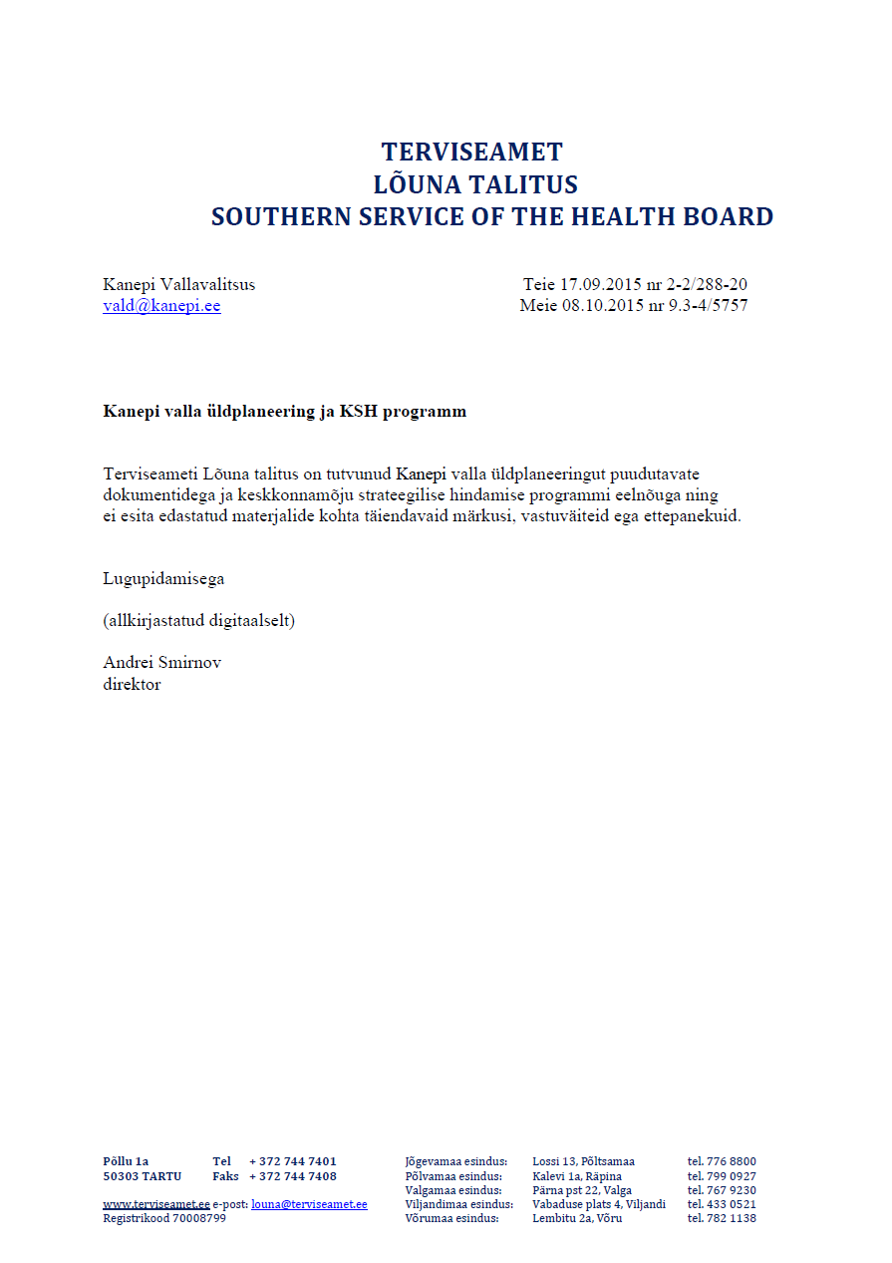

|  |  |
| --- | --- |
|  |  |
| Mikk Järv  Kanepi Vallavalitsus  vald@kanepi.ee | Teie 17.09.2015 nr 2-2/288-20  Meie 08.10.2015 nr PVV 6-8/15/21103-2 |

**Seisukoht Kanepi valla üldplaneeringu**

**keskkonnamõju strateegilise hindamise**

**programmi kohta**

Austatud Mikk Järv

Esitasite Keskkonnaametile Kanepi valla üldplaneeringu keskkonnamõju hindamise programmi eelnõu (edaspidi *KSH programm*) seisukohtade saamiseks. Dokumendid on esitatud digitaalselt ning registreeritud Keskkonnaametis 18.09.2015 nr PVV 6-8/15/21103-1.

Kanepi Vallavolikogu algatas 24.03.2015 otsusega nr 1-1.3/12 Kanepi valla üldplaneeringu ja üldplaneeringu keskkonnamõju strateegilise hindamise.

01.07.2015 hakkas kehtima uus keskkonnamõju hindamise ja keskkonnajuhtimissüsteemi seaduse (edaspidi *KeHJS*) redaktsioon, mille § 56 lg 8 kohaselt enne käesoleva sätte jõustumist algatatud keskkonnamõju strateegiline hindamine viiakse lõpule selle algatamise ajal kehtinud keskkonnamõju hindamise ja keskkonnajuhtimissüsteemi seaduse kohaselt.

Kuni 01.07.2015 kehtinud KeHJS § 36 lg 3 kohaselt tuleb KSH programmi koostamisel küsida programmi sisu osas seisukohta. Keskkonnaamet on tutvunud KSH programmi eelnõuga ning esitab soovitused KSH programmi punkti 6 sisu täiendamiseks:

1. Tootmisalade koosmõju elamualadega. KSH aruandes tuleks määratleda raamistik tootmisaladel arendatavate valdkondade osas (lähtuvalt õhusaaste, müra, valgusreostuse jms komponentidest).
2. Mäetööstusmaade kasutamise mõju inimese heaolule ja tervisele. Koostatavas üldplaneeringus ei ole reserveeritud uusi mäetööstusmaid, määratud on alad, mis juba on ka kehtiva planeeringuga mäetööstusmaadeks määratud. Enamasti aga on nii, et kaevandamislubasid ja geoloogilisi uuringulubasid taotledes ei arvestata üldplaneeringuga määratud maa-alade ega juba olemasolevate maardlatega, vaid taotlusi esitatakse teistest kaalutlustest lähtudes. Reeglina ei arvesta kaevandamisest huvituja ka ümbruskonna oludega. Ei ole haruldased juhtumid, kus (taotletava) karjääri ja lähima elamu või elamuala vahele jääb vähem kui 100 m, halvimatel juhtudel ka napilt 10 m, mis tähendab enamasti ka probleeme läheduses elavatele inimestele. Samuti taotletakse lube väärtuslikele maastikele, rohevõrgustike aladele jne. Kaevandamisloaga on küll võimalik seada negatiivseid mõjusid leevendavaid tingimusi, kuid väga häid lahendusi ei ole võimalik saavutada. Seega on oluline, et juba üldplaneeringu koostamise käigus analüüsitakse KSH abil hästi läbi, missugustel tingimustel ja kuhu põhimõtteliselt on karjääride rajamine võimalik   
   (nt elumajadest/elamupiirkondade suhtes minimaalse kauguse määramine; väärtuslikel maastikel, rohevõrgustikel (kui on aktsepteeritav neil aladel kaevandamine) karjääriala maksimaalse suuruse määramine). Samuti võiks analüüsida, kas on alasid, kuhu ei ole üldse mõeldav karjääride rajamine jne. See võimaldab kohalikul omavalitsusel anda kaevandamis- ja uuringuloa eelnõudele kaalutletud ja motiveeritud arvamuse ning elanikele ja potentsiaalsetele kaevandajatele selge arusaamise tegevuse võimalikkuse kohta.
3. Suletud prügilad ja jääkreostusobjektid. KSH ja üldplaneeringu koostamisel tuleks nendega arvestada.

Lugupidamisega

*(allkirjastatud digitaalselt)*

Rein Kalle

keskkonnakasutuse juhtivspetsialist

Põlva-Valga-Võru regioon

Siret Punnisk 799 0913

siret.punnisk@keskkonnaamet.ee

Reet Nemliher 680 7916

reet.nemliher@keskkonnaamet.ee

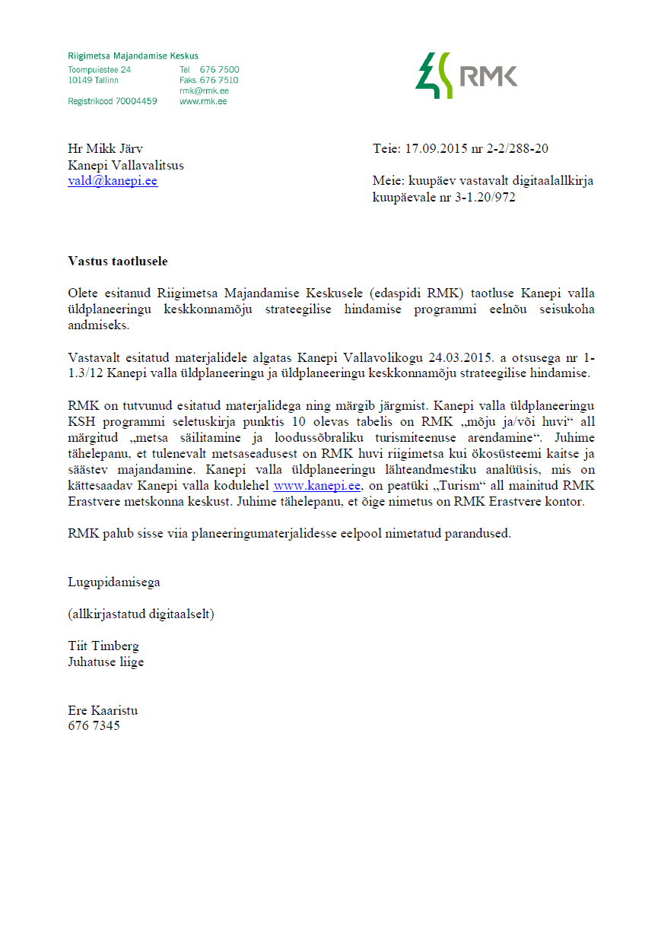

Muinsuskaitseamet

Lp vallavanem Mikk Järv

Turu põik 1 Kanepi alevik

63101 Põlva maakond Teie: 17.09. 2015nr2-2/288-20

[vald@kanepi.ee](mailto:vald@kanepi.ee) Meie: 14.10.2015 nr1.1-7/2331-1

**Seisukoha küsimine Kanepi valla üldplaneeringu keskkonnamõju**

**strateegilise hindamise programmi kohta**

Vastus

Kanepi vallavolikogu on algatanud valla üldplaneeringu ja selle KSH koostamise ja on esitanud meile üldplaneeringu lähteandmestiku ja tugiplaani.

Keskkonnamõju strateegilisel hindamisel tuleb lähtuda riikliku kaitse all olevatest kultuurimälestistest ja nende kaitsevöönditest. Mälestised näitavad piirkonna ning kultuurmaastiku ajaloolist mitmekihilisust, mistõttu tuleb planeerimisel lähtuda mälestisi säästvast põhimõttest ning arvestada avalike huvidega. Mälestisi ümbritseva kaitsevööndi mõte on tagada mälestise säilimine ajalooliselt väljakujunenud maastikustruktuuris ja mälestist vääristavas keskkonnas, vältida mälestist ja ümbritsevat keskkonda kahjustavaid tegevusi. Õuealadest väljapoole jäävate mälestiste puhul tuleb tagada igaühe vaba juurdepääs mälestisele päikesetõusust loojanguni (Muinsuskaitseseadus § 26 lg 2).

Mälestiste nimekiri on kättesaadav Kultuurimälestiste riiklikus registris, millel on olemas ristkasutus Maa-ameti põhikaardiga (vt www.register.muinas.ee). Vastavalt Muinsuskaitseseaduse § 25 lg 3 on kinnismälestiste kaitsevöönd 50 m laiune maa-ala mälestise väliskontuurist juhul, kui ei ole määratud teisiti. Mälestisel ja mälestise kaitsevööndis kehtivad muinsuskaitseseadusest (§ 24 ja § 25) tulenevad kitsendused. Muuhulgas on Muinsuskaitseameti ning linna- ja vallavalitsuse loata kinnismälestisel keelatud kinnistute piiride muutmine ja kruntimine, maakasutuse sihtotstarbe muutmine, teede rajamine ja remontimine, kaitsevööndis teede, kraavide ja trasside rajamine ning muud mulla- ja ehitustööd.

Planeeringualale jäävate maa-alaliste arheoloogiamälestiste (asulakohad, kalmistud, kivikalmed jms) väliskontuurid on nähtaval Maa-ameti põhikaardil kultuurimälestiste kihil. Küsimuste korral palume ühendust võtta Muinsuskaitseameti Põlvamaa vaneminspektoriga või kartograafia nõunikuga.

*Mälestiste nimekiri esitada seletuskirjas ja planeeringu põhijoonisel näidata mälestis tingmärgiga koos registri numbri ja kaitsevööndiga .*

Lisaks viis Muinsuskaitseamet läbi Põlvamaa XX sajandi väärtusliku arhitektuuri inventeerimise. Inventeerimise aruandes juhitakse tähelepanu ehitistele, mis vajaksid riikliku kaitse alla võtmist, Muinsuskaitseameti poolt arvele võtmist või omavalitsuse poolset kaitset. Aruandes on kajastatud ennesõjaaegsed hooned: vallamajad, kooli-ja seltsimajad jne ning nõukogude perioodi arhitektuuri parem osa. Kanepi vallast on inventeeritud , vt Muinsuskaitseameti kiri Kanepi Vallavalitsusele dateeritud 23.10.2014 1) Põlgaste vallamaja Vt. 20. saj. vallamajade alusuuring:

<ftp://195.80.111.130/pub/HTTP/XX_saj._arhitektuur/alusuuringud/Vallamajad/Polgaste_Kanepi%20vald_Polgaste/>

2) Kooraste vallamaja Vt. 20. saj. vallamajade alusuuring:

<ftp://195.80.111.130/pub/HTTP/XX_saj._arhitektuur/alusuuringud/Vallamajad/Kooraste_Kanepi%20vald_Kooraste/>

3) Põlgaste algkool Vt. 20. saj. maakoolimajade alusuuring:

<ftp://195.80.111.130/pub/HTTP/XX_saj._arhitektuur/alusuuringud/Maakoolimajad/Maakoolimajad%20koos.pdf>

4) Seltsimaja (Weitzenbergi tn 31, Kanepi)

5) Kanepi kolhoosi keskus

Vt. Eesti 20. saj. arhitektuuri inventeerimine. Põlvamaa:

<ftp://195.80.111.130/pub/HTTP/XX_saj._arhitektuur/maakondlikud%20ylevaated/polvamaa/Polvamaa_ehitusparand.pdf>

Kanepi valla üldplaneeringu keskkonnamõju strateegilisel hindamisel palume arvestada antud töös tehtud ettepanekutega. Märgime seejuures, et s*ee loetelu ei ole täielik ega suletud nimekiri kõikidest väärtuslikest 20. sajandi hoonetest Kanepi vallas, vaid ühe ulatusliku uurimisprojekti tulemused. Siin ei ole kõiki endisi külakoolimaju), meiereid, magasiaidad jmv või nende asukohta ( mõnes kohas vaid endise koolimaja mälestuskivi või mälestustahvel). Lisateavet saab RMK pärandkultuuri uuringust, kus suur osa kultuuri taustaga objekte on kantud Maameti kaardile pärandkultuuri objektidena, kuid siin on napilt tekstilist informatsiooni (puuduvad hinnangud ja alusuuringud . Näiteks Soodoma külas on kaardile kantud kohe 3 objekti, Erastvere vallamaja , kool ja magasiait.*

Muinsuskaitseamet juhib tähelepanu järgmistele analüüsimist vajavatele teemadele ja vajadusele hinnata planeeringu elluviimisega kaasneda võivaid mõjusid:

* erinevate ajaperioodide kultuurpärandi kihistused ja nende väärtus. Väärtust võiks omistada ajaloosündmustega või kohapeal tuntud muistenditega seotud paikadele, kultuuritegelaste elu ja tegevusega seotud paikadele*. Suureks abiks võiks siin olla teeneka koduuurija Mirvi Hirvlaane koostatud raamatud ja suuline info.*
* võimalikud arheoloogiliselt väärtuslikud alad. *Arheoloogiliselt väärtuslikud alad on konkreetselt Kantsimäe linnus ja selle ümbrus Varbuse külas jpt Võimalusel sellistele aladele mitte planeerida ettevõtlust ja suurt turismi või puhkealade koormust*. Mälestiste rühmale sobilik keskkond on traditsiooniline ajaloolise asustusstruktuuriga maastik;

- olemasolevad ja potentsiaalsed miljööväärtuslikud alad. Kanepi valla kohta on kehtestatud miljööväärtuslike alade teemaplaneering 25.08.2011. Seda teemat laiendades võiks määratleda küladesse ehitamise ja maakasutamise tingimused, soovitame analüüsida külade väljakujunenud struktuuri ja pidada oluliseks nende säilitamist. Uut hoonestust ja maakasutust tuleb sobitada vanaga olemasolevaid väärtusi rikkumata. Väärtuslikud on piirkonnad, kus on alles enamus eestiaegseid talukohti ja algupäraselt säilinud taluarhitektuuri, on jälgitav ajalooline asustusstruktuur ja teedevõrk, traditsiooniline maakasutus; *Vabaõhumuuseumi algatusel on inventeerinud* ***rehemajasid (*** *Kanepi**valla kohta osas on andmed vaid ühest rehemajast Erastvere külas, Kolovere ) andmed asuvad* [*http://register.muinas.ee/*](http://register.muinas.ee/)*.*

*Planeeringus võiks eraldi olla miljööväärtuslike alade –ja üksikhoonete nimekiri.*

* ajalooliselt väärtuslikud objektid (sh hooned, monumendid, sillad, teed, tähised maastikupilt sh vaated kultuurilooliselt olulistele objektidele, vaatekoridoride määratlemine; planeeringus kajastada ristipuude teemat , mis on pärandkultuuri osaks , teemat on uurinud sügavuti teadur Marju Kõivupuu ( risti lõikamine puusse lahkunu ära saatmise teekonnal) Komme oli levinud ja praegugi kasutusel Kanepi kihelkonnas. Hetkel käib ristipuude kandmine Maameti kaardile , mida koordineerib Urve Sinijärv Keskkonnaministeeriumist *Pikemat aega on Eestis tegeletud looduslike pühapaikadega , pühad hiied, puud, allikad jmv.*
* väärtuslike maastike piiride täpsustamine. Keskkonna kultuuristamisel varasemate põlvkondade töö väärtustamine. Ajaloolise väärtusega on maastikumuster, kus võib leida muinasaegseid, mõisaaegseid, taluaegseid ja kolhoosiaegseid maastikke. Olulised on maastikud, kus on kiviaiad, -vared, lahtised madalad kraavid, alleed jms., nende hulgas osaliselt säilinud mõisate hoonestusalad ja hooned, mõisapargid ja maakivist piirdemüürid , säilitamist väärivad ajalooliste hoonete varemed. Kanepi vallas on säilinud endiste mõisate hoonestust ja parki rohkem Erastvere , Hurmi , Piigandi, Sõreste ja Karste puhul.
* Keskkonnamõjude hindamisel palume analüüsida, kuidas oleks võimalik riikliku kaitse all olevaid kultuurimälestisi ja kultuurikeskkonda laiemalt kaasata (turismiobjektidena, vaatamisväärsustena jne) Kanepi valla arengusse. Oluline on hinnata ka kultuurikeskkonna säilitamist tagavate tingimuste seadmise piisavust ja vajadusel teha strateegilise keskkonnamõju hindamise käigus **täiendavaid ettepanekuid**. Nimelt Kanepi vallale on väga iseloomulikud Ahja jõel ja väiksematel ojadel asunud vesiveskid, neid inventeeriti ühe lainena 1980-ndatel aastatel*. Riikliku kaitse all on Rothi veskikompleks , kuid säilinud pärand veskikohtade ja paisude ning väärtuslike varemetega on palju suurem. Kanepi vallas on veel alles mitmeid vesiveskite hooneid või varemeid ja kohti veskipaisude tunnustega. Samas on endised veskipaisud ( Kaska vesiveski) on sattunud löögi alla seoses kalade vaba läbipääsu kindlustamise direktiivi täitmisega Keskkonnameti poolt..*

Pakume Teile abimaterjalina kõigi ülalnimetatud teemade analüüsimiseks Muinsuskaitseameti poolt viimastel aastatel tellitud valdkondade inventeerimisi ja analüüse.Kõik need on saadaval Muinsuskaitseameti arhiivis Pikk tn 2 Tallinnas. Mõningatel juhtudel on töö nähtav ka Internetis. Täiendavate küsimuste puhul palume pöörduda Muinsuskaitseameti maakonnainspektori poole.

Palun teavitada KSH ja planeeringu arutelu käigust ja koosolekutest Muinsuskaitseameti Põlvamaa vaneminspektorit.

Lugupidamisega,

/ allkirjastatud digitaalselt /

Viktor Lõhmus

Muinsuskaitseameti Põlvamaa vaneminspektor

Kesk 20 63308 Põlva

Tel:79 98939; 5124247

viktor.lohmus@muinas.ee

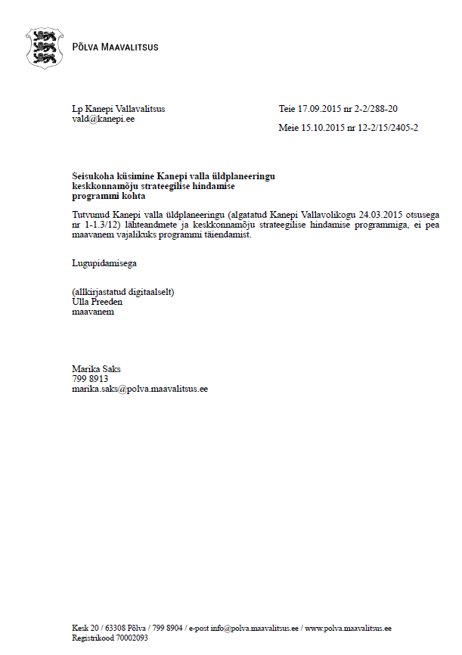

Vastused KSH programmi eelnõule esitatud seisukohtade osas, sh teavitamine avalikustamisest





















**KSH programmi osas laekunud seisukohtade ja vastuste koondtabel**

|  |  |  |  |  |
| --- | --- | --- | --- | --- |
| Nr | Ettepaneku esitaja | Kirja kuupäev ja nr | Ettepanek | Seisukoht |
| 1 | Maa-amet | 01.10.2015 nr 6.2-3/13678 | 1. Maa-amet on suure hulga Kanepi vallas asuvate maade omaniku esindaja. Sellest tulenevalt peame vajalikuks rõhutada, et:  1.1. planeeringulahendust koostades ei tohi ühegi teise maaomaniku huve ilma põhjendatud ja kaalutletud vajaduseta eelistada riigi huvidele. Eeskätt oluline on see reformimata riigimaale otstarbeka ja põhjendatud maakasutuse juhtotstarbe leidmisel, lähtudes seejuures nii linna kui ka riigi huvidest. Maa-amet ei pea võimalikuks aktsepteerida Maa-ameti volitatusalas olevate maaüksuste ümberplaneerimist vähemväärtuslikemaks võrreldes eraomandis olevate maa-aladega.  1.2. Samuti palume arvestada, et juhul, kui kitsendusi ja piiranguid põhjustavate ning maakasutust piiravate objektide asukohad kavandatakse riigimaale, tuleb üldplaneeringus esitada asjakohased põhjendused objektide kavandamise kohta ning pakkuda välja riigimaad võimalikult vähe koormavad lahendused.  1.3. Lisaks soovitame perspektiivis munitsipaalomandisse taotletavate maa-alade maakasutuse juhtotstarbed planeerida reaalsest maavajadusest lähtuvalt ning võimalikult detailselt, et kiirendada ja lihtsustada hilisemat maa munitsipaalomandisse andmise menetlust.  2. Täiendada KSH programmi eelnõud ptk 10 täiendada Maa-ameti mõju/huvi viitega maardlatele  3. Täpsustada lähteandmestiku analüüsi ning märkida, et kaevandamine toimub hetkel Kanepi vallas Sõreste maardlas kehtivatel mäeeraldistel.  4. Tugiplaanis on märgitud mäetööstusmaa juhtotstarve ka aladele, kus ei ole keskkonnaregistris arvel olevat maavaravaru. Palume mäetööstusmaa juhtotstarbega ala määramisel lähtuda kehtivate kaevandamislubade mäeeraldiste teenindusmaade piiridest ja perspektiivse mäetööstusmaa juhtotstarbega ala määramisel lähtuda taotletavate kaevandamislubade mäeeraldiste teenindusmaade piiridest.  5. Arvestada KSH koostamisel MaaPS §62 sätestatuga: tagada arvele võetud maavara kaevandamisväärsena säilimine ja juurdepääs maavaravarule  6. Palume küsida Maa-ametist keskkonnaregistri maardlate nimistu väljavõte Kanepi vallas asuvate maardlate ja mäeeraldiste andmetega ja kasutada planeeringu koostamisel ajakohaseid registriandmeid. | 1.  1.1. Seisukoht võetakse teadmiseks planeeringu koostamisel, KSH programmi ei täiendata  1.2. Seisukoht võetakse teadmiseks planeeringu koostamisel, KSH programmi ei täiendata  1.3. Seisukoht võetakse teadmiseks planeeringu koostamisel, KSH programmi ei täiendata  2. KSH programmi ptk 10 tabelit täiendatakse viitega maardlatele  3. Lähteandmestiku analüüsi täpsustatakse vastavalt ettepanekule.  4. Tugiplaani parandatakse, tuues mäetööstusmaana välja kehtivate kaevandamislubade mäeeraldiste teenindusmaade piirid.  5. Planeeringu koostamisel arvestatakse MaaPS §62 sätetega, KSH programmi ei muudeta  6. Planeeringu jaoks küsitakse Kanepi valla maardlate väljavõte |
| 2 | Terviseamet Lõuna Talitus | 08.10.2015 nr 9.3-4/5757 | Ettepanekuid ei esitatud |  |
| 3 | Keskkonnaamet | 08.10.2015 nr PVV 6-8/15/21103-2 | Täiendada KSH programmi punkti 6 osas:   1. Tootmisalade koosmõju elamualadega. KSH aruandes tuleks määratleda raamistik tootmisaladel arendatavate valdkondade osas (lähtuvalt õhusaaste, müra, valgusreostuse jms komponentidest). 2. Mäetööstusmaade kasutamise mõju inimese heaolule ja tervisele. Oluline, et juba üldplaneeringu koostamise käigus analüüsitakse KSH abil hästi läbi, missugustel tingimustel ja kuhu põhimõtteliselt on karjääride rajamine võimalik  (nt elumajadest /elamupiirkondade suhtes minimaalse kauguse määramine; väärtuslikel maastikel, rohevõrgustikel (kui on aktsepteeritav neil aladel kaevandamine) karjääriala maksimaalse suuruse määramine). Samuti võiks analüüsida, kas on alasid, kuhu ei ole üldse mõeldav karjääride rajamine jne. 3. Arvestada KSH ja üldplaneeringu koostamisel suletud prügilate ja jääkreostusobjektidega | 1. Arvestatakse, programmi täiendatakse tootmisalade ja elamualade koosmõju osas inimese heaolule ja tervisele. KSH aruandes analüüsitakse tootmisalade paiknemisest tulenevaid mõjusid elamualadele ja seatakse sellest lähtuvalt leevendavad meetmed. 2. Mäetööstusmaade kasutamistingimuste määramisel tehakse koostööd Maa-ametiga ja lähtutakse Maa-ameti kui riikliku järelvalveorgani seisukohtadest. Programmi osas täiendusi ei tehta. 3. KSH ja ÜP koostamisel arvestatakse suletud prügilate ja jääkreostusobjektidega. Programmi osas täiendusi ei tehta. |
| 4 | Riigimetsa Majandamise Keskus (RMK) | 13.10.2015   |  | | --- | | nr 3-1.20/972 | | 1. Täpsustada KSH programmi ptk 10 toodud tabelis RMK „mõju ja/või huvi“ valdkonda järgmiselt: „riigimetsa kui ökosüsteemi kaitse ja säästev majandamine“ 2. Kanepi valla üldplaneeringu lähteandmestiku analüüsis on peatüki „Turism“ all mainitud RMK Erastvere metskonna keskust. Juhime tähelepanu, et õige nimetus on RMK Erastvere kontor. | 1. KSH programmi parandatakse vastavalt ettepanekule 2. Lähteandmestiku analüüsi parandatakse vastavalt ettepanekule |
| 5 | Muinsuskaitse-amet | 14.10.2015 nr1.1-7/2331-1 | 1. Esitada mälestiste nimekirja seletuskirjas ja planeeringu põhijoonisel näidata mälestis tingmärgiga koos registri numbri ja kaitsevööndiga. 2. Arvestada KSH-s XX sajandi arhitektuuripärandi inventuuri tulemustega, samuti läbiviidud pärandkultuuri objektide uuringuga. 3. Teemad, mis vajavad analüüsimist ja planeeringu elluviimisega kaasneda võivate mõjude hindamist: 4. Erinevate ajaperioodide kultuurpärandi kihistused ja nende väärtus. 5. Võimalikud arheoloogiliselt väärtuslikud aladele (nt Kantsimäe linnus ja selle ümbrus Varbuse külas jpt). Võimalusel sellistele aladele mitte planeerida ettevõtlust ja suurt turismi või puhkealade koormust. Mälestiste rühmale sobilik keskkond on traditsiooniline ajaloolise asustusstruktuuriga maastik. 6. Olemasolevad ja potentsiaalsed miljööväärtuslikud alad, sh külade traditsiooniline asustusstruktuur. 7. ajalooliselt väärtuslikud objektid (sh hooned, monumendid, sillad, teed, tähised maastikupilt sh vaated kultuurilooliselt olulistele objektidele, vaatekoridoride määratlemine; planeeringus kajastada ristipuude teemat. 8. Väärtuslike maastike piiride täpsustamine 9. Keskkonnamõjude hindamisel analüüsida, kuidas oleks võimalik riikliku kaitse all olevaid kultuurimälestisi ja kultuurikeskkonda laiemalt kaasata (turismiobjektidena, vaatamisväärsustena jne) Kanepi valla arengusse. 10. Vajadus on hinnata ka kultuurikeskkonna säilitamist tagavate tingimuste seadmise piisavust ja vajadusel teha strateegilise keskkonnamõju hindamise käigus täiendavaid ettepanekuid (nt Kanepi valla veskite ja veskipaisude säilimise osas). | 1. Planeeringu seletuskirjas ja põhijoonisel tuuakse välja mälestised vastavalt Teie ettepanekule. Programmi osas täiendusi ei tehta. 2. Planeeringulahenduses ja KSHs käsitletakse XX sajandi arhitektuuripärandit ja pärandkultuuriobjekte vastavalt üldplaneeringu täpsusastmele, tuginedes koostatud uuringutele ja inventuuridele ning antakse üldised soovitused antud objektide väärtustamiseks. KSH programmi ptk 6 lisatakse XX saj arhitektuuripärandi ja pärandkultuuri objektid.   a) Käsitletakse planeeringu ja KSH raames kultuurimälestiste, xx sajandi arhitektuuripärandi ja pärandkultuuri objektide mõistes, mille osas on võimalik toetuda eelnevalt tehtud uuringutele ja inventuuridele, millel on konkreetne ruumiline väljund ning mille osas on üldplaneeringu raames võimalik anda kasutustingimusi ja -soovitusi. Programmi osas täiendusi ei tehta.  b) Planeeringuprotsessi käigus käsitletakse võimalikke arheoloogiliselt väärtuslikke alasid ning antakse maakasutussoovitused vältimaks negatiivseid mõjusid antud aladel leiduvatele võimalikele arheoloogilistele väärtustele. Programmi osas täiendusi ei tehta.  c) Planeeringus ja KSH aruandes käsitletakse miljööväärtuslike alade temaatikat. Planeeringus käsitletakse külade traditsioonilist asustusstruktuuri vastavalt külatüübile ning antakse suunised edaspidiseks ehitustegevuseks. Kuna paljud külamaastikud kuuluvad maakonna tasemel määratud väärtuslike maastike hulka, on vastavatele aladele kasutustingimused juba määratud ning valla üldplaneeringus arvestatakse antud tingimustega. Programmi osas täiendusi ei tehta.  d) Ajalooliselt väärtuslikke objekte ja ristipuid käsitletakse planeeringus ja KSH-s üldplaneeringu täpsusastmes. Programmi osas täiendusi ei tehta.  e) Planeeringus käsitletakse väärtuslikke maastike nende praegustes piirides. Üldplaneeringuga saab anda soovituse täpsustada väärtuslike maastike piire eraldiseisva tööna planeeringu rakenduskava raames. Programmi osas täiendusi ei tehta.  f) KSH raames hinnatakse konkreetse planeeringulahenduse mõju kultuurikeskkonnale, sh kultuurimälestistele. Riikliku kaitse all olevate kultuurimälestiste ja kultuurikeskkonna laiem käsitlus Kanepi valla üldises arengus väljub käesoleva planeeringu KSH täpsusastmest. Programmi osas täiendusi ei tehta.  g) Käesoleva planeeringu ja KSH-ga tehakse ettepanekud, mis on lahendatavad antud planeeringu täpsusastmes. Teie poolt välja toodud veskite ja veskipaisude säilimise temaatika ei ole otseselt lahendatav käesoleva üldplaneeringu raames, vaid vajab eelnevalt kõrgemalseisvaid põhimõttelisis kokkuleppeid Muinsuskaitseameti ja Keskkonnaameti (Keskkonnaministeeriumi) tasandil. Programmi osas täiendusi ei tehta. |
| 1. 6 | Põlva Maavalitsus | 15.10.2015 nr 12-2/15/2405-2 | 1. Ettepanekuid ei esitatud | - |

1.3 KSH programmi avalikustamine

Avaliku väljapanekust ja arutelust teavitamise teade 3.nov 2015 ajalehes „Koit“

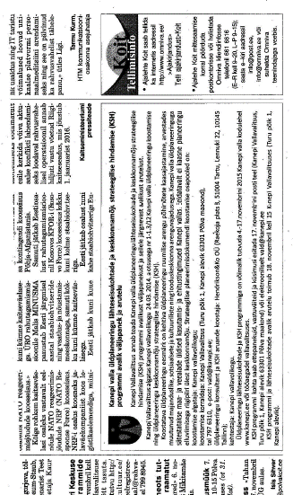

Teade Ametlikes Teadaannetes

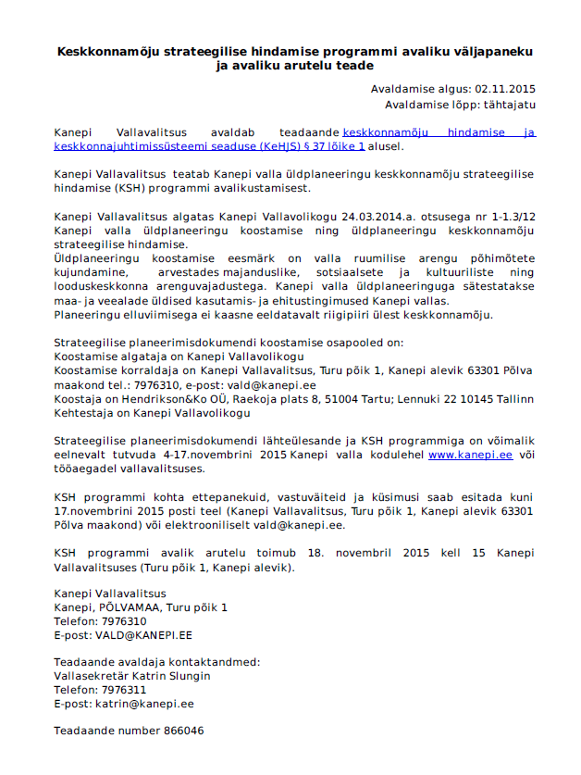

**Avaliku väljapaneku käigus laekunud vastus**



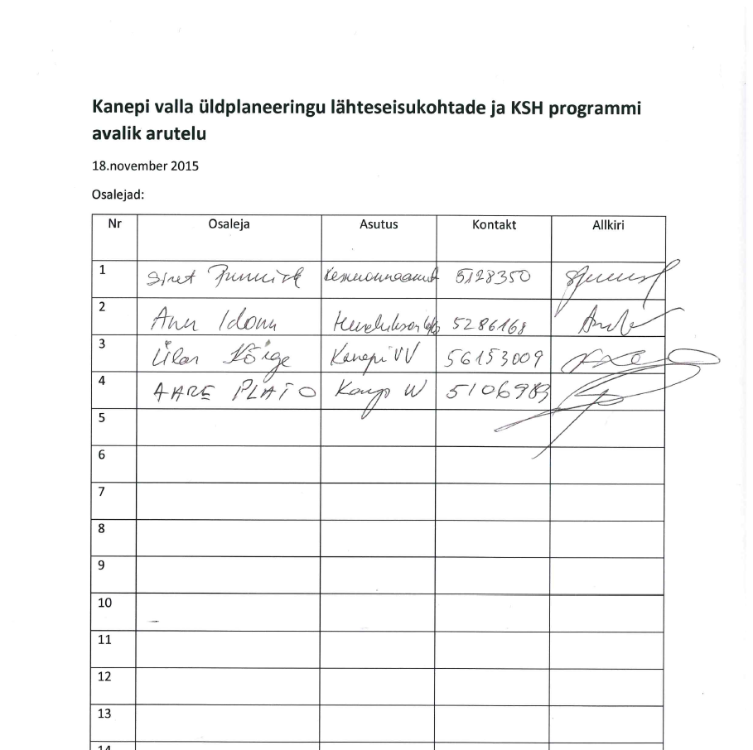

**Kanepi ÜP lähteseisukohtade ja KSH programmi arutelu**

**Protokoll**

18.november 2015 Kanepi vallavalitsuse saalis kl 15:00

Osalejad: S.Punnisk (KKA), Ü.Kõrge (Kanepi Vallavalitsus) ja A.Ideon (HendriksonjaKO)

1. A. Ideon andis ülevaate planeeringu ja KSH seisukohast olulistest teemadest ja KSH programmi kohta laekunud seisukohtadest. Avaliku väljapaneku käigus KSH programmile täiendusi ei laekunud.

Arutelu:

S. Punnisk (KKA): küsimus tööstuse ja elamute koosmõjus. KKA juurde tullakse siis, kui probleem (negatiivne mõju) käes. Peaks nägema ette leevendusmeetmed planeeringus.

A.Ideon (HjaKO): vallas uusi tootmisalasid ette ei nähta, tootmist arendatakse olemasolevate alade juures. Kanepi lõunaosas on ette nähtud kaitsehaljastus. Põhjaosas ja teisel pool Tartu-Võru mnt jääb tõenäoliselt põllumajanduslik tootmine. Põlgastes vastavalt olemasolevale alale. Hajaasustuses võimaldatakse tootmist, kuid konkreetseid alasid ei reserveerita.

Ü.Kõrge (KV) - üle tee Kanepi juures on probleem veisekasvatusega. Lõhnamõju, kandub alevikku.

Seisukoht: käsitleda planeeringus leevendusmeetmeid mõjude vältimiseks (nt kaitsehaljastus)

Punnisk: teine teema on mäetööstusmaade kavandamise mõju (missugustel tingimustel ja kuhu põhimõtteliselt on karjääride rajamine võimalik). Olete vastanud, et antud ettepanekuga ei arvestata.

Ideon: maakonnaplaneeringute koostamise raames on jagatud maardlaid kategooriatesse, nt kus on võimalik kaevandada ja kus mitte. Maa-amet selliseid kategooriaid ei ole aktsepteerinud. Kokkulepete osas on olnud edasiminek maakonnaplaneeringu koostamise raames sellistes maakasutustingimustes, mis käsitlevad maardlate konflikte väärtuslike maastike, väärtuslike põllumajandusmaade ja rohelise võrgustiku osas. Need on esitatud koostatavas Põlva maakonnaplaneeringus ja tuuakse sisse ka valla üldplaneeringusse.

Punnisk: jääkreostusobjektide puhul oleks hea need ära märkida

Ideon: näiteks Lajavangu suletud prügila saab planeeringulahenduses kaardile panna infona

Ideon: teiste ametkondade ettepanekud on valdavalt parandused KSH programmis ametkonna huvi osas, täpsustused lähteandmestikus ja tugiplaanis. Muinsuskaitseameti pool on esitatud palju ettepanekuid, need räägitakse läbi ka maakonna tasemel selgitamaks, kuidas maakond kultuuriväärtuste kaitset näeb.

Protokollis: A. Ideon

1.4 Täiendav teavitamine ja seisukohtade küsimine

Põlva Maavalitsus

Terviseameti Lõuna talitus

Eesti Keskkonnaühenduste Koda Meie 25.11.2015 nr 2-2/288-37

Kanepi valla üldplaneeringu lähteseisukohtade

ja keskkonnamõju strateegilise hindamise

programmi avalikustamise protsessist

Kanepi Vallavalitsus palus Teil esitada seisukohad Kanepi valla üldplaneeringu keskkonnamõju hindamise (KSH) programmile 17.09.2015 kirjaga nr 2-2/288-20. Terviseameti Lõuna talitus vastas 08.10.2015 kirjaga nr 9.3-4/5757 ja Põlva Maavalitsus 15.10.2015 kirjaga nr 12-2/15/2405-2, kumbki osapool täiendusi ega ettepanekuid KSH programmi osas ei teinud.

Kuna valla üldplaneeringut menetletakse kuni 30.06.2015 kehtinud keskkonnamõju hindamise ja keskkonnajuhtimissüsteemi seaduse järgi, tuleb lähtudes antud seaduse §37 lg 1-st teavitada KSH osapooli seisukohtade küsimisele järgnevast KSH programmi avalikust väljapanekust ja avalikust arutelust. Kanepi Vallavalitsuse menetlusvea tõttu on planeeringu lähteseisukohtade ja KSH programmi avalikustamise teavituskiri jäänud edastamata Põlva Maavalitsusele, Terviseameti Lõuna talitusele ja Eesti Keskkonnaühenduste Kojale (avalik väljapanek toimus 4-17.november 2015 ning KSH programmi ja planeeringu lähteseisukohtade avalik arutelu 18.novembril 2015).

Keskkonnameti, kui KSH järelevalvaja, soovitusel palume Teil soovi korral esitada täiendavad ettepanekud, vastuväited ja küsimused Kanepi valla üldplaneeringu lähteseisukohtade või KSH programmi osas 9.detsembriks 2015. Juhul, kui Teie vastust ei ole laekunud 9.detsembriks 2015, arvestame, et Te täiendavad ettepanekuid ja vastuväiteid planeeringu lähteseisukohtade ja KSH programmi osas teha ei soovi.

Avalikule väljapanekule pandud planeeringudokumentide ja KSH programmiga on võimalik tutvuda valla kodulehel: <http://www.kanepi.ee/index.php?id=10642>.

Kanepi Vallavolikogu algatas Kanepi valla üldplaneeringu ja üldplaneeringu keskkonnamõju strateegilise hindamise (KSH) 24.03.2015.a otsusega nr 1-1.3/12. Koostatava üldplaneeringu eesmärk on kehtiva üldplaneeringu ruumilise arengu põhimõtete kaasajastamine, arvestades muutunud majanduslike, sotsiaalsete ja kultuuriliste ning looduskeskkonna arenguvajadustega. Kanepi valla üldplaneeringuga sätestatakse maa- ja veealade üldised kasutamis- ja ehitustingimused Kanepi vallas. Eeldatavalt ei kaasne planeeringu elluviimisega riigipiiri ülest keskkonnamõju.

Strateegilise planeerimisdokumendi koostamise osapoolteks on:

Koostamise algataja: Kanepi Vallavolikogu;

Koostamise korraldaja: Kanepi Vallavalitsus, Turu põik 1, Kanepi alevik 63301 Põlva maakond tel.: 7976310, e-post: [vald@kanepi.ee](mailto:vald@kanepi.ee) ;

Üldplaneeringu konsultant ja KSH aruande koostaja: Hendrikson&Ko OÜ, Raekoja plats 8, 51004 Tartu; Lennuki 22 10145 Tallinn;

Kehtestaja: Kanepi Vallavolikogu.

Lugupidamisega

/allkirjastatud digitaalselt/

Mikk Järv

Laekunud seisukoht – Põlva Maavalitsus

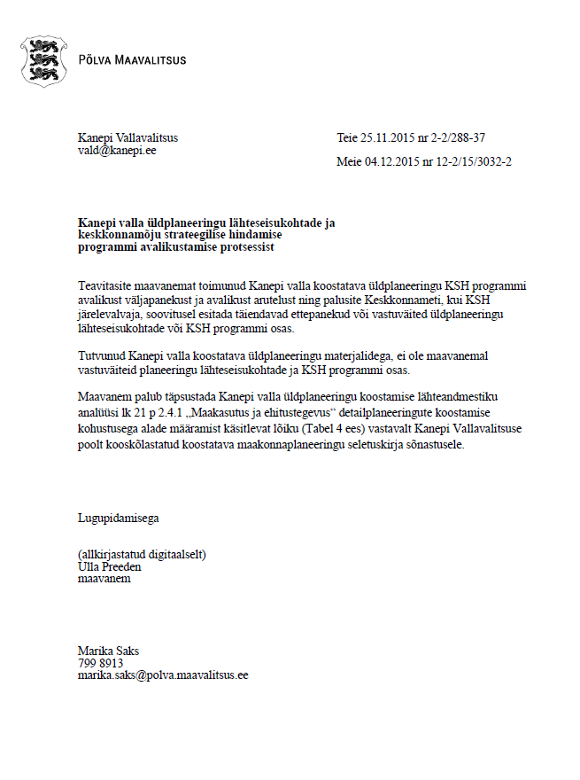

|  |  |  |  |  |
| --- | --- | --- | --- | --- |
| Nr | Esitaja | Kuupäev ja kirja nr | Ettepanek | Seisukoht |
| 1. | Põlva Maavalitsus | 4.12.2015 nr 12-2/15/3032-2 | 1. Täpsustada Kanepi valla ÜP lähteandmestiku ptk 2.4.1 detailplaneeringu koostamise kohustusega alade määramist käsitlevat lõiku vastavalt Kanepi Vallavalitsuse poolt kooskõlastatud koostatava maakonnaplaneeringu sõnastusele. | 1. Ettepanekuga arvestatakse, ptk 2.4.1. täpsustatakse vastavalt MP seletuskirjale. |

1.5 KSH programmi heakskiitmine

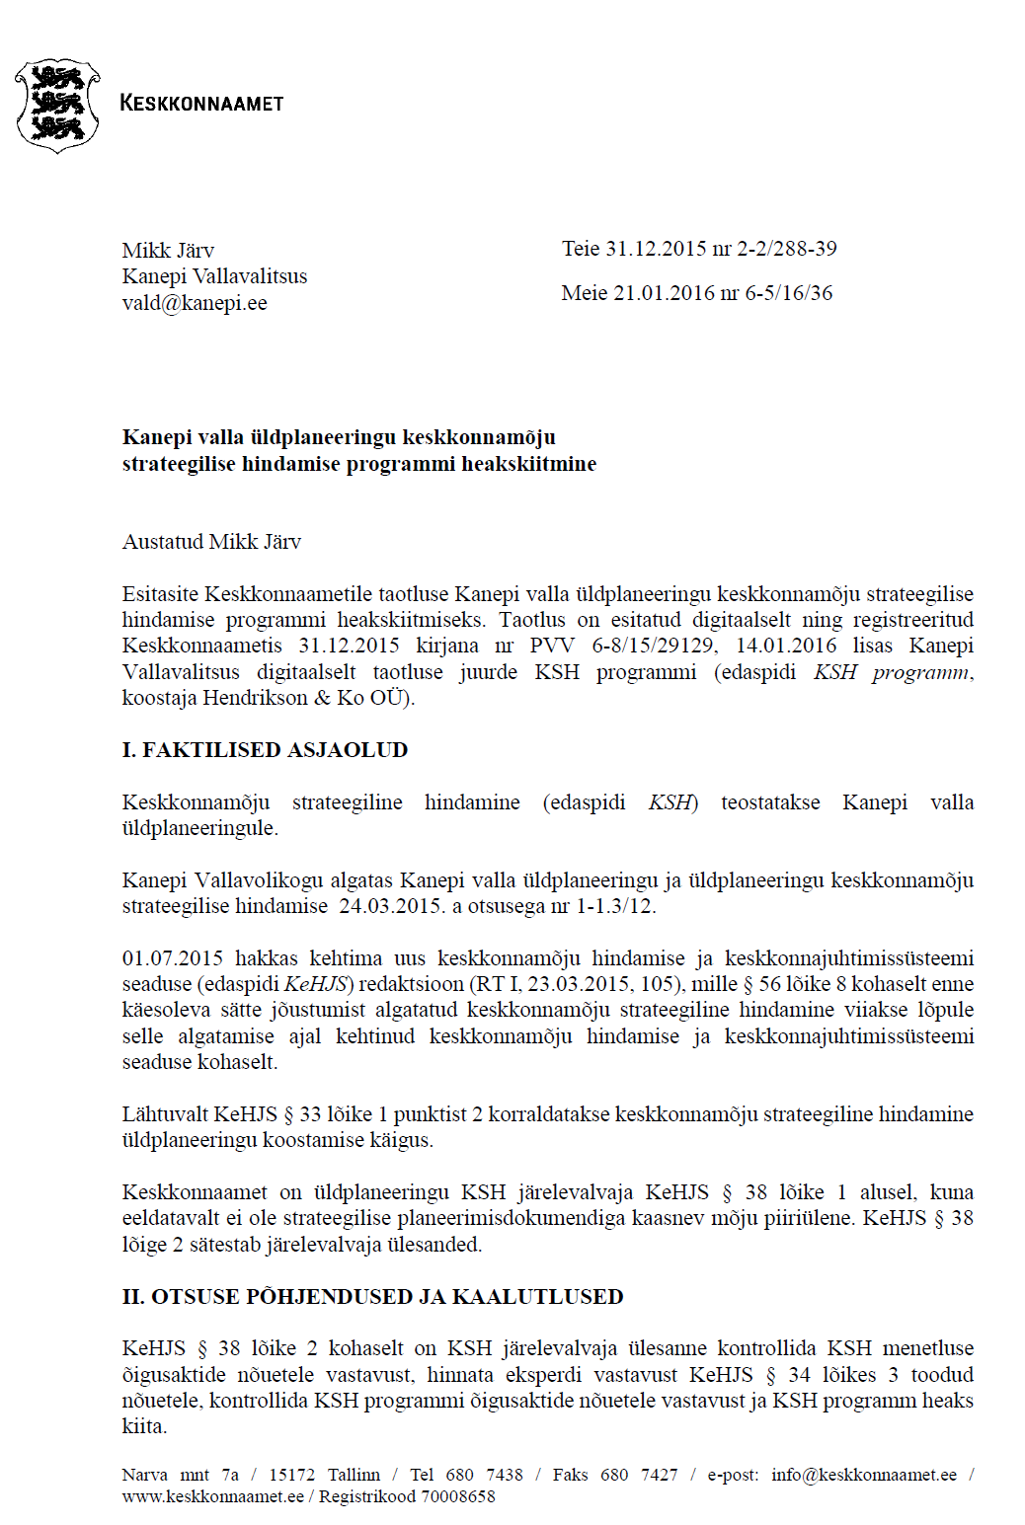

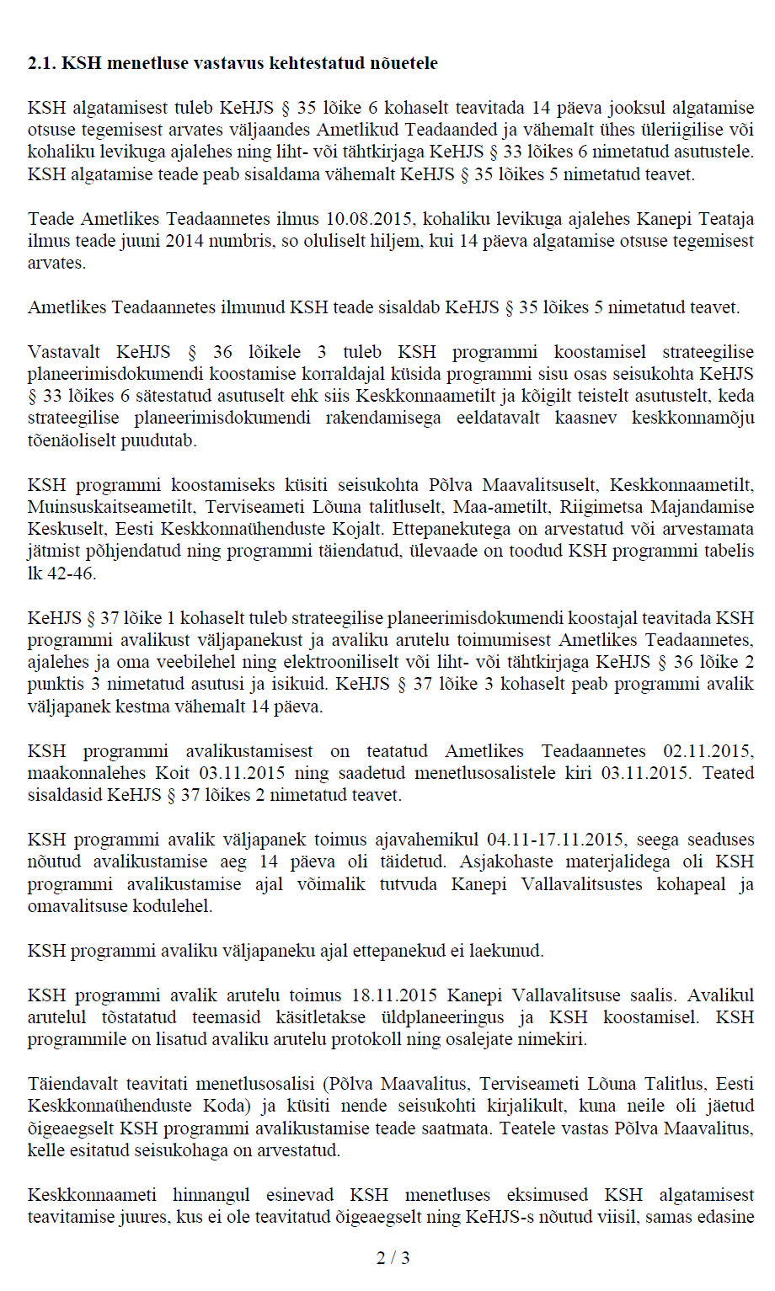 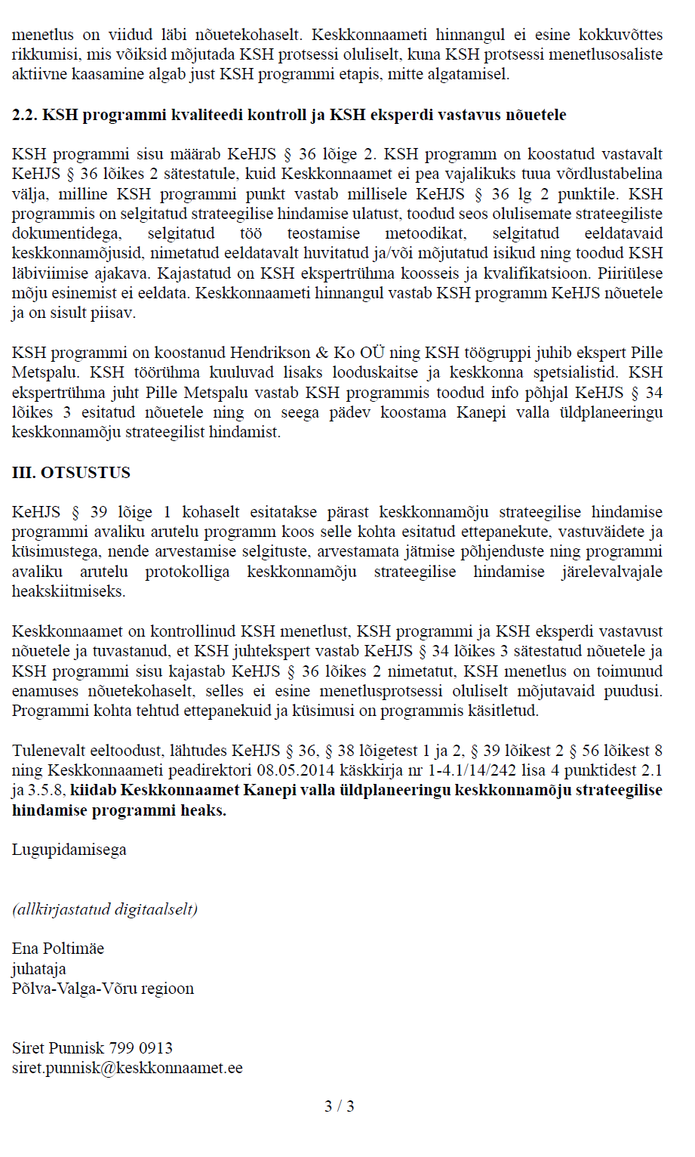

1. Üldplaneeringu koostamise ajal toimub Põlva maakonna uue maakonnaplaneeringu koostamine. Antud KSH programmi koostamise ajaks on toimunud maakonnaplaneeringu eskiisi tutvustav arutelu ning toimub planeeringulahenduse vormistamine kooskõlastusringile saatmiseks [↑](#footnote-ref-1)